**SISTEMA DE INFORMACIÓN DOMICILIOS PIZZERIA LA ABUELA**

**MANUAL TÉCNICO**

**JULIANA GERALDINE GARCIA CORREDOR**

**JUAN SEBASTIAN RUIZ**

**ALBERT QUINTERO VALENCIA**

**JEISON DIAZ RAMOS**

**FERNANDO PRADA OTERO**

**ANÁLISIS Y DESARROLLO DE SISTEMAS DE INFORMACIÓN**

**CENTRO DE ELECTRICIDAD, ELECTRÓNICA Y TELECOMUNICACIONES**

**BOGOTÁ**

**2018**

**TABLA DE CONTENIDO**

1. **INTRODUCCIÓN**
2. **OBJETIVO GENERAL DEL SISTEMA**
3. **OBJETIVOS ESPECÍFICOS DEL SISTEMA**
4. **CONTENIDO TÉCNICO**

**4.1MAPA DE PROCESOS DEL SISTEMA**

1. **DIAGRAMAS UML**

**5.1 CASOS DE USO**

**5.2 DIAGRAMA DE CLASES**

**5.3 DIAGRAMA DE DISTRIBUCIÓN**

1. **MODELO LÓGICO DE DATOS, DIAGRAMA ENTIDAD RELACIÓN**

**6.1 DICCIONARIO DE DATOS**

1. **PLATAFORMA DE USUARIO**

**7.1 PHP**

**7.2 MYSQL**

**7.3 APACHE**

1. **MAPA DE NAVEGACIÓN**
2. **DESCRIPCIÓN PASO A PASO**

**INTRODUCCIÓN**

Este manual es una guía en la que se muestran todos los pasos, especificaciones y requerimientos para instalar y manejar el sistema de información pizzeria la abuela.

En él encontrará todo lo relacionado a los diagramas uml y lenguajes de programación, junto con la especificación de uso del sistema, para que la instalación del aplicativo sea correcta y funcione según los requerimientos.

Es importante que quien lo lea tenga conocimientos básicos en sistemas, programacion y manejo de bases de datos.

**2.OBJETIVO GENERAL DEL SISTEMA**

Implementar un sistema de información que permita facilitar el manejo y administración de domicilios pizzeria la abuela.

**3.OBJETIVOS ESPECÍFICOS DEL SISTEMA**

**3.1** Gestionar información del usuario

**3.2** Obtener información del domicilio (menú, dirección y usuario)

**3.3** Obtener la opinión de usuario

**3.4** Generar los datos de cada pedido a domicilio que se debe realizar.

**3.5** Consultar los ingresos obtenidos por cada domicilio realizado.

**3.6**  Consultar estado del inventario

**4. CONTENIDO TÉCNICO**

**4.1 MAPA DE PROCESOS DEL SISTEMA**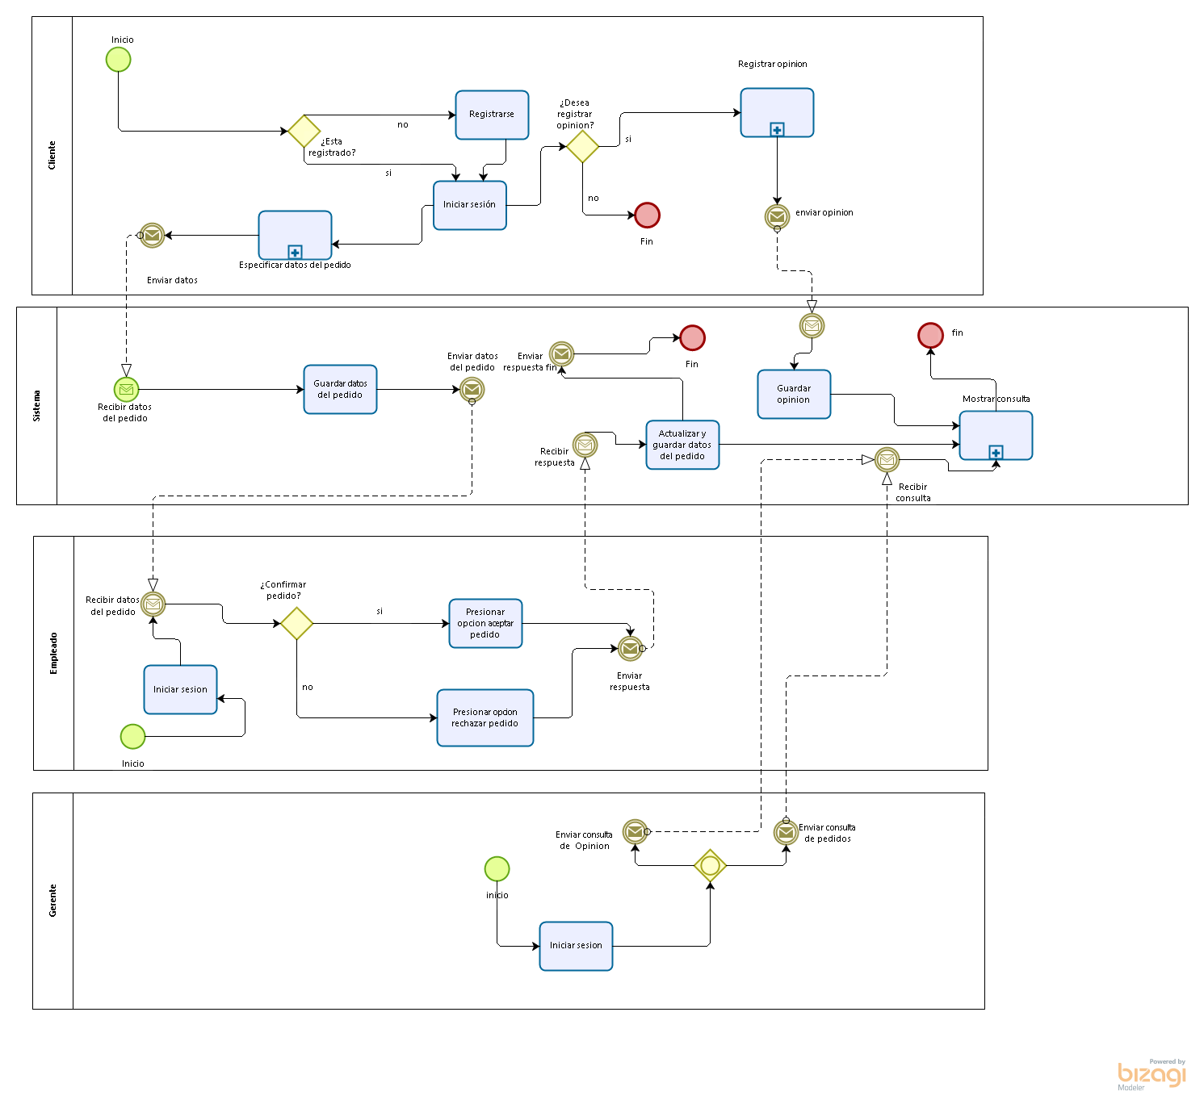

**5.DIAGRAMAS UML**

**5.1 DIAGRAMA DE CASOS DE USO**

**Para el sistema de información** Sistema de información pizzeria la abuela(SIDPLA) se han definido tres roles o tipos de usuario que interactúan con el sistema de manera diferente

**Gerente:**Quien tenga este rol tendrá acceso a ver las opiniones de los usuarios , a manejar inventario y consultar la información de los domicilios que se han realizado, cada una de estas funciones son posibles de realizarlas después de iniciar sesión.

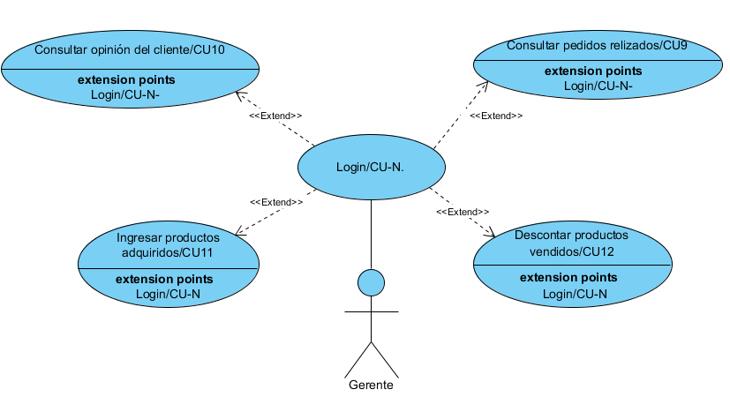

**Empleado:** El rol de empleado tendrá acceso a las funciones de manejo de pedido, es decir podrá manipular la información que el usuario ingresa al realizar un pedido, podrá consultar los datos del pedido y allí mismo podrá obtener la ubicación del pedido, una vez que lo haga tendrá la opción de aceptar el pedido en caso de que el pedido se vaya a realizar o cancelar el pedido en caso contrario, una vez el pedido sea realizado quien tenga este rol podrá registrar la realización del pedido para que posteriormente sea guardada la información. Todas estas opciones podrán ser realizadas luego de iniciar sesión.

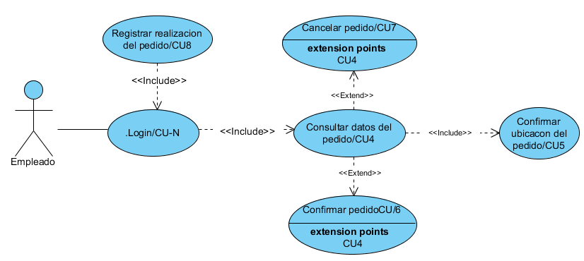

**Cliente**:Quien tenga el rol de cliente una vez que inicie sesión o se registre con sus datos personales podrá pedir sus domicilios por medio del aplicativo y además de esto si lo desea podrá ingresar su opinión esté o no este registrado

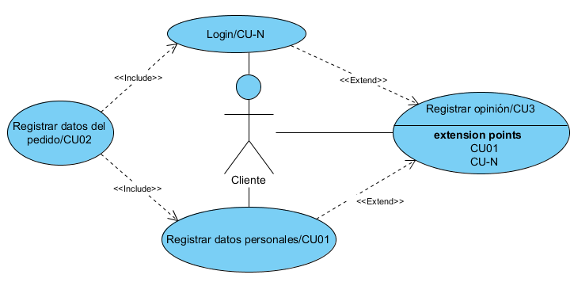

5.1.1 CASO DE USO EXTENDIDO

Tabla 1- Registrar datos personales/CU1

|  |  |  |
| --- | --- | --- |
| **Nombre del caso de uso** | Registrar datos personales/CU1 |  |
| **Actor** | Cliente |  |
| **Descripción** | El cliente creará un usuario ingresando sus datos personales en el formato de la página web |  |
| **Precondición** | 1. El cliente ingrese a la página web |  |
|  | 2.El cliente no debe estar registrado previamente |  |
| Flujo de secuencia | **Paso** | **Acción** |
|  | 1 | El cliente ingresa a la página web |
|  | 2 | El cliente selecciona la opción registrarse |
|  | 3 | El cliente ingresa sus datos personales |
|  | 3.1 | El cliente ingresa su nombre |
|  | 3.2 | El cliente ingresa su número de identificación |
|  | 3.3 | El cliente ingresa su dirección domiciliaria |
|  | 3.4 | El cliente ingresa su número de teléfono o celular |
|  | 4 | El cliente ingresará nombre de usuario |
|  | 5 | El cliente ingresará clave de usuario |
|  | 6 | El sistema muestra al cliente un mensaje de confirmación del registro |
| **Postcondición** | El cliente quedará registrado en la página |  |
| **Tipo** | Primario |  |

Tabla 2- Registrar datos del pedido/CU2

|  |  |  |
| --- | --- | --- |
| **Nombre del caso de uso** | Registrar datos del pedido/CU2 |  |
| **Actor** | Cliente |  |
| **Descripción** | El cliente ingresará los datos del pedido a domicilio |  |
| **Precondición** | 1.Estar registrado |  |
|  | 2.Ingresar con el usuario y contraseña |  |
|  | 3.Debe haber disponibilidad de pedidos |  |
| **Flujo de secuencia** | **Paso** | **Acción** |
|  | 1 | Ingresar a la opción pedir domicilio |
|  | 2 | El sistema muestra al cliente el menú disponible |
|  | 3 | El cliente selecciona la pizza que desea |
|  | 4 | El cliente selecciona la bebida que desea |
|  | 5 | El cliente ingresará la dirección a donde se debe enviar el pedido |
|  | 6 | El sistema muestra el menú seleccionado y el precio del pedido |
|  | 7 | El cliente confirma el pedido |
|  | 8 | El sistema muestra al usuario la confirmación del pedido |
| **Postcondición** | Los datos del domicilio llegarán al empleado |  |
| **Tipo** | Primario |  |

Tabla 3- Registrar opinión/CU3

|  |  |  |
| --- | --- | --- |
| **Nombre del caso de uso** | Registrar opinión/CU3 |  |
| **Actor** | Cliente |  |
| **Descripción** | El cliente podrá ingresar su opinión acerca del servicio en el buzón de sugerencias |  |
| **Precondición** | 1.Ingresar a la página web |  |
|  |  |  |
| **Flujo de secuencia** | **Paso** | **Acción** |
|  | 1 | Ingresar al buzón de sugerencias |
|  | 2 | Escribir opinión |
|  | 3 | Enviar opinión |
| **Postcondición** | Quedará la opinión registrada |  |
| **Tipo** | Opcional |  |

Tabla 4 - Consultar datos del pedido/CU4

|  |  |  |
| --- | --- | --- |
| **Nombre del caso de uso** | Consultar datos del pedido/CU4 |  |
| **Actor** | Empleado |  |
| **Descripción** | El empleado podrá ver todos los datos del pedido, tanto el menú como la información del usuario que lo pide |  |
| **Precondición** | 1.Ingresar con el usuario y contraseña |  |
|  | 2.El cliente realice un pedido |  |
| **Flujo de secuencia** | **Paso** | **Acción** |
|  | 1 | Ver datos del menú del domicilio pedido |
|  | 2 | Ver datos del usuario quien registra el pedido |
| **Postcondición** |  |  |
| **Tipo** | Primario |  |

**Tabla 5- Confirmar ubicación de pedido/CU5**

|  |  |  |
| --- | --- | --- |
| **Nombre del caso de uso** | Confirmar ubicación de pedido/CU5 |  |
| **Actor** | Empleado |  |
| **Descripción** | El empleado mirara la ubicación de donde solicitan el pedido y confirmará si es válida o no |  |
| **Precondición** | 1.Estar registrado |  |
|  | 2.Ingresar con el usuario y contraseña |  |
|  | 3.El cliente debe haber pedido un domicilio |  |
| **Flujo de secuencia** | **Paso** | **Acción** |
|  | 1 | El empleado revisara la dirección |
|  | 2 | El empleado verifica si es una dirección válida o no |
| **Postcondición** |  |  |
| **Tipo** | Primario |  |

Tabla 6- Confirmar pedido/CU6

|  |  |  |
| --- | --- | --- |
| **Nombre del caso de uso** | Confirmar pedido/CU6 |  |
| **Actor** | Empleado |  |
| **Descripción** | El empleado confirmara que el pedido se realizará |  |
| **Precondición** | 1.Estar registrado |  |
|  | 2.Ingresar con el usuario y contraseña |  |
|  | 3.La dirección del pedido debe ser válida |  |
| **Flujo de secuencia** | **Paso** | **Acción** |
|  | **1** | El empleado enviará un mensaje de confirmación por medio del sistema al cliente |
| **Postcondición** | El pedido es realizado |  |
| **Tipo** | Primario |  |

Tabla 7-Cancelar pedido/CU7

|  |  |  |
| --- | --- | --- |
| **Nombre del caso de uso** | Cancelar pedido/CU7 |  |
| **Actor** | Empleado |  |
| **Descripción** | El empleado confirmará que el domicilio no se realizará |  |
| **Precondición** | 1.Estar registrado |  |
|  | 2.Ingresar con el usuario y contraseña |  |
|  | 3.Los datos del pedido y del cliente no sean válidos. |  |
| **Flujo de secuencia** | **Paso** | **Acción** |
|  | **1** | El empleado enviará mensaje de cancelación del pedido |
| **Postcondición** |  |  |
| **Tipo** | Primario |  |

Tabla 8 - Registrar realización del pedido/CU8

|  |  |  |
| --- | --- | --- |
| **Nombre del caso de uso** | Registrar realización del pedido/CU8 |  |
| **Actor** | Empleado |  |
| **Descripción** | El empleado registrará que el pedido se ha realizado correctamente y se ha pagado |  |
| **Precondición** | 1.Estar registrado |  |
|  | 2.Ingresar con el usuario y contraseña |  |
|  | 3.El pedido haya sido enviado, entregado y pagado. |  |
| **Flujo de secuencia** | **Paso** | **Acción** |
|  | 1 | Verificar que el Domicilio fue entregado |
|  | 2 | Registrar el pago del pedido |
| **Postcondición** |  |  |
| **Tipo** | Primario |  |

Tabla 9 - Consultar datos pedidos realizados/CU9

|  |  |  |
| --- | --- | --- |
| **Nombre del caso de uso** | Consultar datos pedidos realizados/CU9 |  |
| **Actor** | Gerente |  |
| **Descripción** | El gerente podrá ver los datos de pedidos a domicilio vía web (nombre de usuario y menú con su precio) |  |
| **Precondición** | 1.Ingresar con el usuario y contraseña |  |
|  | 2.El empleado realice confirmación de los pedidos |  |
| **Flujo de secuencia** | **Paso** | **Acción** |
|  | 1 | El gerente ingresará a la opción consultar pedidos realizados |
|  | 2 | El gerente visualizará los pedidos realizados junto con sus datos (usuario y menú) |
| **Postcondición** |  |  |
| **Tipo** | Secundario |  |

Tabla 10 - Consultar opinión del cliente/CU10

|  |  |  |
| --- | --- | --- |
| **Nombre del caso de uso** | Consultar opinión del cliente/CU10 |  |
| **Actor** | Gerente |  |
| **Descripción** | El gerente podrá ver las opiniones registradas por los usuarios |  |
| **Precondición** | 1.Ingresar con el usuario y contraseña |  |
|  | 2.Los clientes hayan realizado su opinión |  |
| **Flujo de secuencia** | **Paso** | **Acción** |
|  | 1 | El gerente ingresará a la opción consultar opinión de clientes |
|  | 2 | El cliente visualizará las opiniones que los clientes han registrado |
| **Postcondición** |  |  |
| **Tipo** | Secundario |  |

Tabla 11 - Ingresar productos adquiridos /CU11

|  |  |  |
| --- | --- | --- |
| **Nombre del caso de uso** | Ingresar productos adquiridos /CU11 |  |
| **Actor** | Gerente |  |
| **Descripción** | El gerente podrá ingresar los productos que adquiere |  |
| **Precondición** | 1.Ingresar con el usuario y contraseña |  |
|  |  |  |
| **Flujo de secuencia** | **Paso** | **Acción** |
|  | 1 | El gerente ingresará a la opción ingresar productos |
|  | 2 | El gerente registrará los productos que adquiere |
| **Postcondición** | Los productos quedarán guardados en el sistema |  |
| **Tipo** | Secundario |  |

Tabla 12 -Descontar productos vendidos /CU12

|  |  |  |
| --- | --- | --- |
| **Nombre del caso de uso** | Descontar productos vendidos /CU12 |  |
| **Actor** | Gerente |  |
| **Descripción** | El gerente podrá descontar los productos que vende |  |
| **Precondición** | 1.Ingresar con el usuario y contraseña |  |
|  | 2.Haber ingresado los productos previamente |  |
| **Flujo de secuencia** | **Paso** | **Acción** |
|  | 1 | El gerente ingresará al almacenamiento de los productos |
|  | 2 | El cliente descontará los productos guardados |
| **Postcondición** | Quedará guardada la información de los productos descontados |  |
| **Tipo** |  |  |

Tabla 13 - Login/CU-N

|  |  |  |
| --- | --- | --- |
| **Nombre del caso de uso** | Login/CU-N |  |
| **Actor** | Cliente-Empleado-Gerente |  |
| **Descripción** | El usuario iniciará sesión para ingresar al sistema y ser reconocido con su rol en el sistema (cliente, empleado, gerente). |  |
| **Precondición** | 1.Estar previamente registrado en el sistema. |  |
|  |  |  |
| **Flujo de secuencia** | **Paso** | **Acción** |
|  | 1 | El usuario ingresa en la opción login de la página web. |
|  | 2 | El usuario ingresa su nombre de usuario y contraseña. |
| **Postcondición** | 1 | El usuario ingresa al sistema. |
|  | 2 | El sistema reconoce el rol del usuario y le da acceso a las diferentes funciones de su rol. |

Tabla 13 -cambiar contraseña/ CU13

|  |  |  |
| --- | --- | --- |
| **Nombre del caso de uso** | cambiar contraseña/ CU13 | |
| **Actor** | Administrador-Cliente | |
| **Descripción** | El actor cambiara su contraseña | |
| **Precondición** | 1.Ingresar a la opción iniciar sesión | |
| **Flujo de secuencia** | **Paso** | **Acción** |
| 1. | El actor hará clic en cambiar contraseña |
| 2. | El actor ingresará su correo electrónico |
| 3. | El actor ingresará la contraseña de recuperación |
| 4. | El actor ingresará su nueva contraseña |
| **Postcondición** | El actor había cambiado su contraseña | |
| **Tipo** | Primario | |

**5.2 DIAGRAMA DE CLASES**

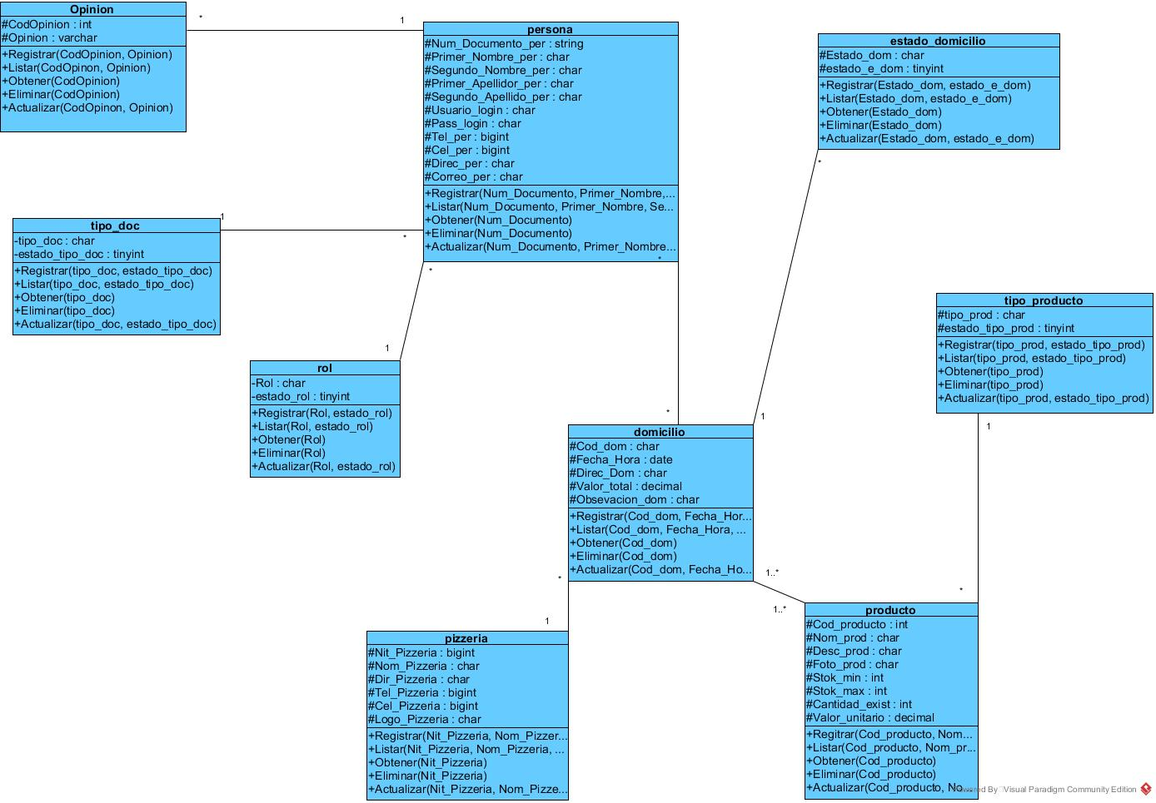

**5.3DIAGRAMA DE DISTRIBUCIÓN**

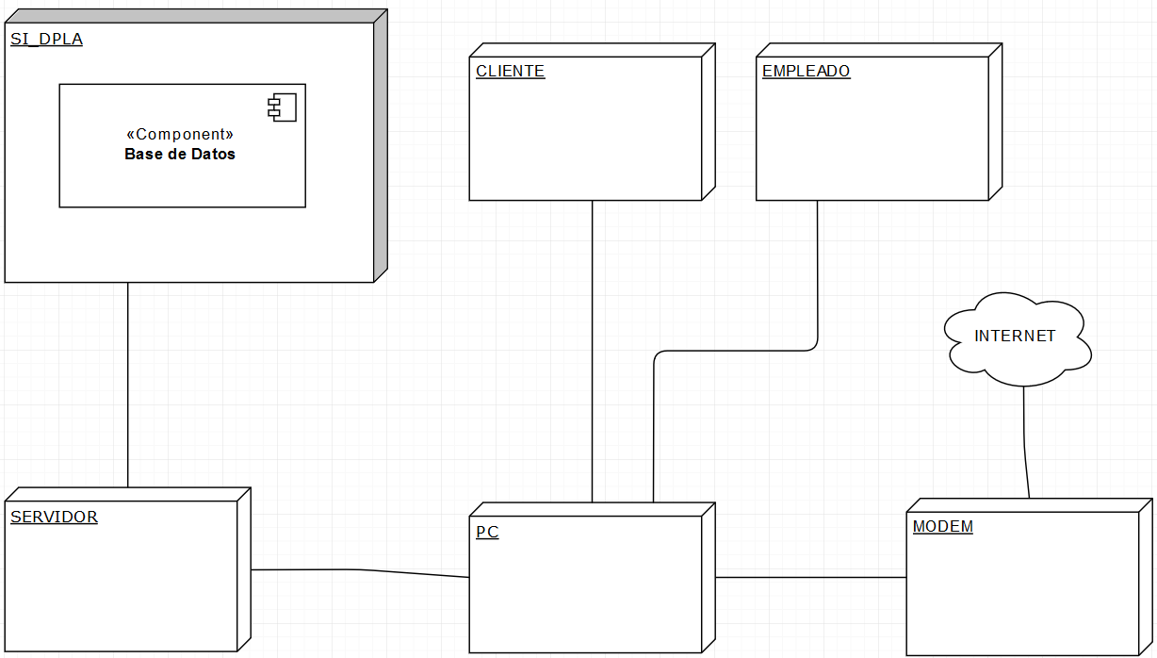

**6. MODELO LÓGICO DE DATOS, DIAGRAMA ENTIDAD RELACIÓN**

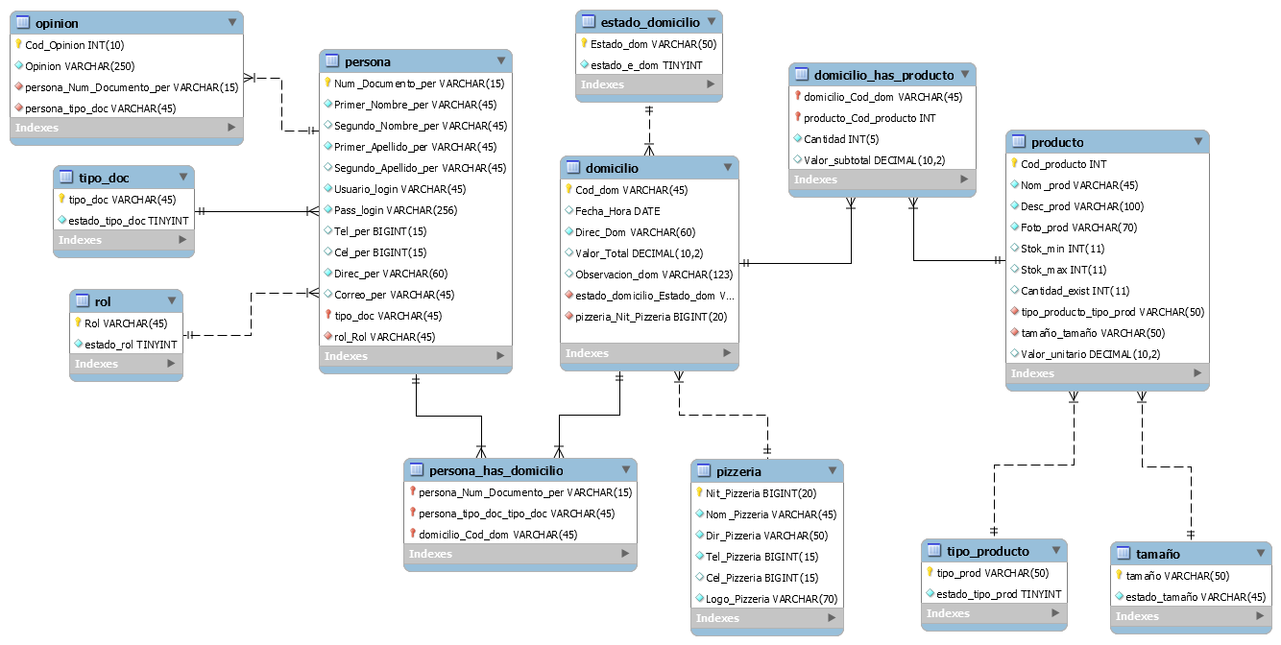

**6.1. DICCIONARIO DE DATOS**

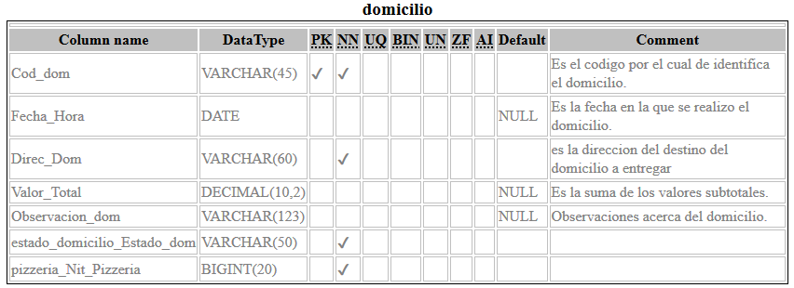

Diccionario de la tabla domicilio_has_producto

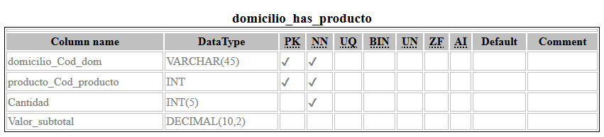

Diccionario de la tabla estado_domicilio

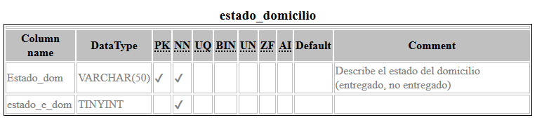

Diccionario de la tabla opinion

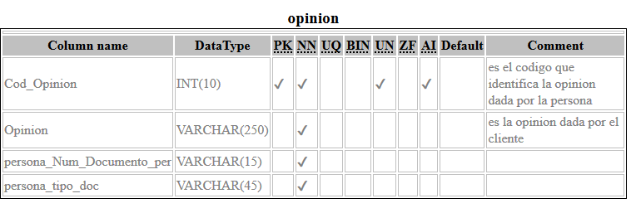

Diccionario de la tabla persona

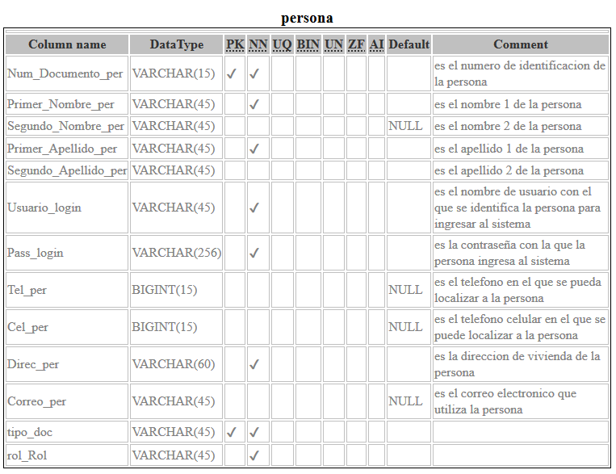

Diccionario de la tabla pizzeria

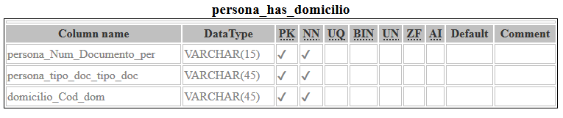

Diccionario de la tabla producto

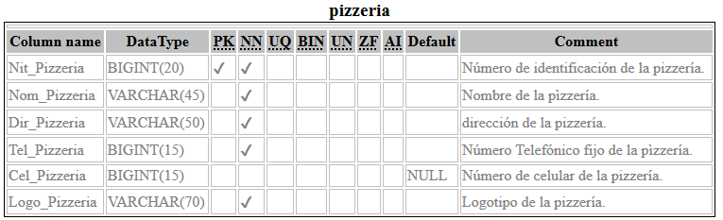

Diccionario de la tabla rol

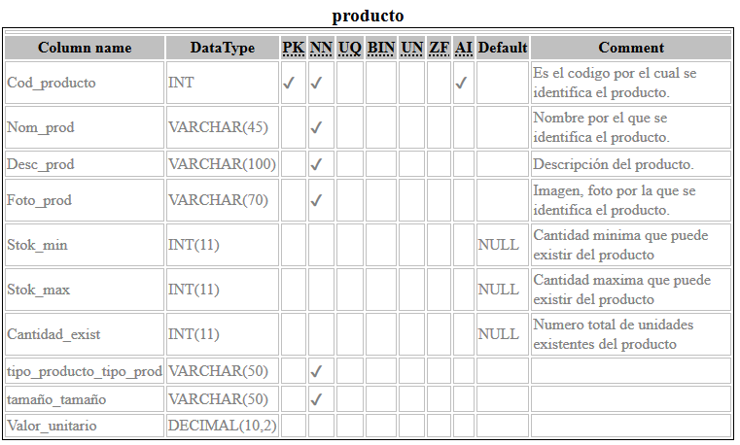

Diccionario de la tabla rol

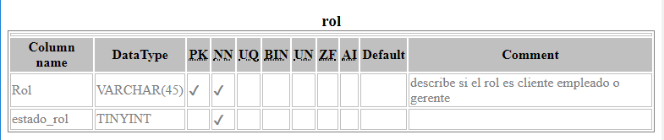

Diccionario de la tabla tamaño

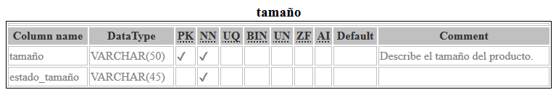

Diccionario de la tabla tipo_doc

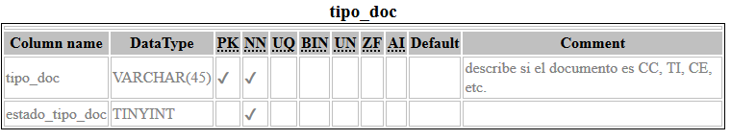

Diccionario de la tabla tipo_producto

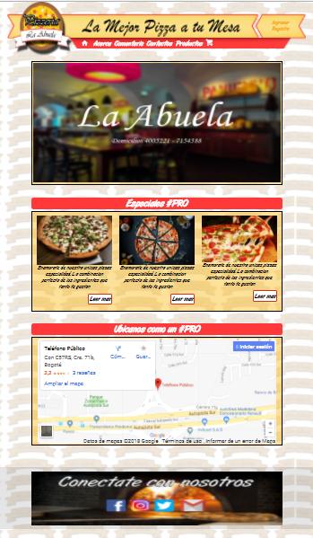

**4.2. INTERFAZ GRÁFICA**

La interfaz gráfica proporciona un entorno agradable y entendible, en que el usuario podrá navegar fácilmente por medio de la página, en la parte superior se encuentra el menú de opciones donde están los diferentes enlaces para navegar a través de las páginas, allí está el inicio de sesión y registro para ingresar a opciones como pedir domicilios y recibir descuentos, adicionalmente el usuario , esté o no esté registrado podrá dejar su opinión, todo esto para el cliente.

Para el gerente y empleado será el mismo proceso si desean acceder a las opciones que le corresponden a cada uno.

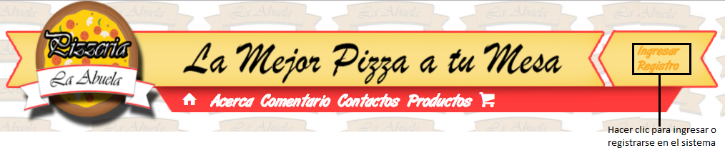

El boton de ingresar dirigirá al usuario a la página donde se encuentra el inicio de sesión.

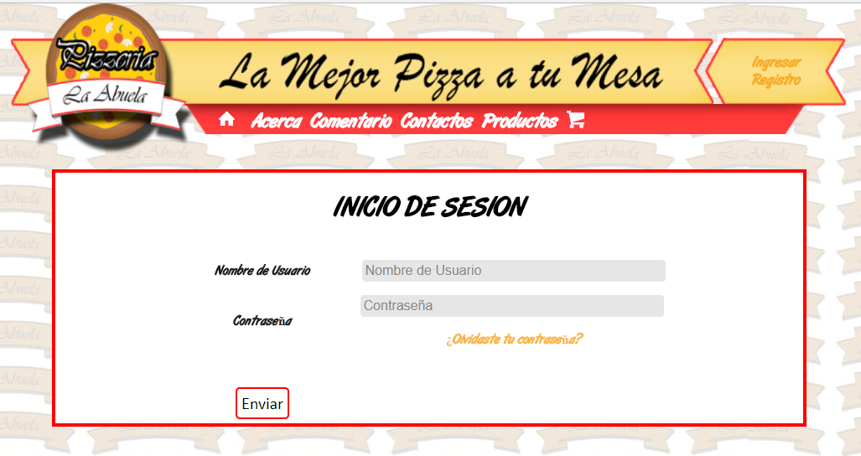

El botón registro llevará al usuario la página donde está el formulario para que el usuario pueda registrarse en el sistema.

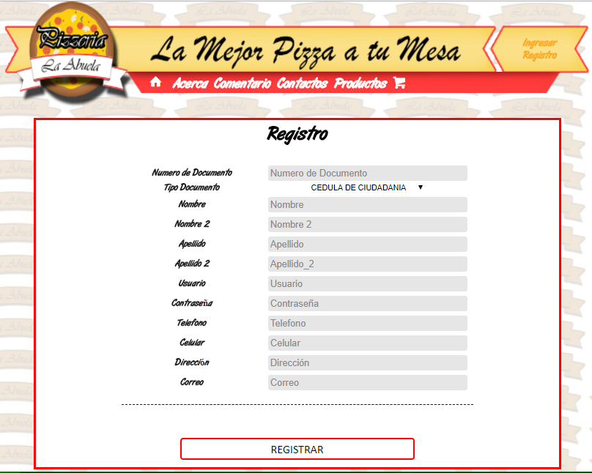

Al presionar el botón registrar el sistema enviará un mensaje al usuario confirmando su registro o en caso de que ya está registrado le enviará un mensaje diciendo que el usuario ya se encuentra registrado.

Mensaje si el usuario no se encuentra registrado:

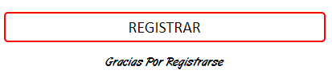

Mensaje Si el usuario se encuentra registrado:

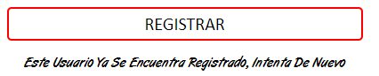

Al ingresar al sistema el usuario encontrará nuevamente la página de inicio,pero podrá observar su nombre en la parte superior derecha y el botón salir para cerrar la sesión.

Al hacer clic en el nombre de usuario, el usuario podrá dirigirse al formulario en donde podrá editar su información personal.



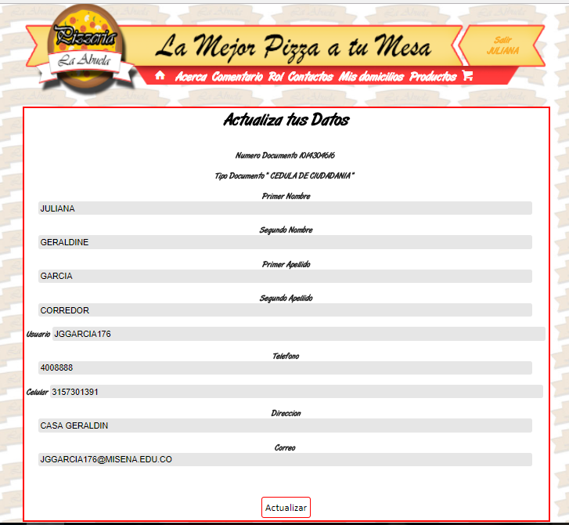

Si en algún momento el usuario desea cambiar su contraseña debe dirigirse al inicio de sesión y hacer clic en “¿Olvidaste tu contraseña?”.

Una vez que el usuario hace clic el sistema lo redirigirá al formulario donde tiene que responder una serie de preguntas.Si los datos no son correscto el sistema le enviara un mensaje al usuario y tendrá que ingresar nuevamente los datos.

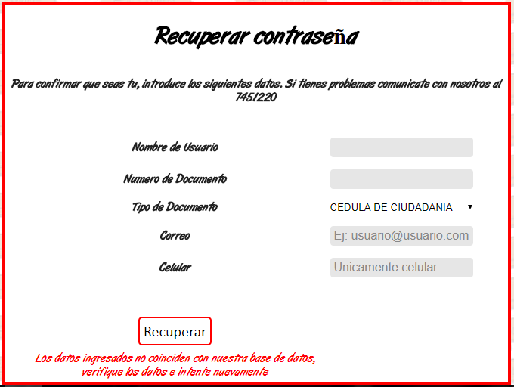

Si los dato son correctos el usuario ingresara al formulario donde ingresara su nueva contraseña .

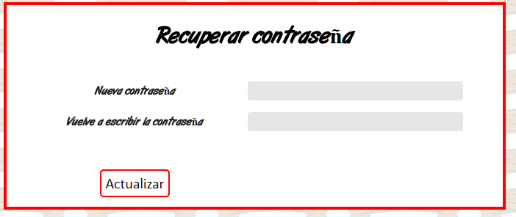

Si las contraseñas no coinciden el sistema mostrará un mensaje de error y el usuario tendrá que ingresar nuevamente la contraseña nueva.

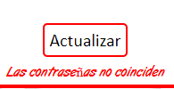

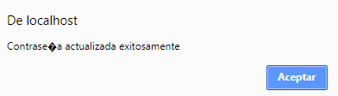

**5. MAPA DE NAVEGACIÓN**

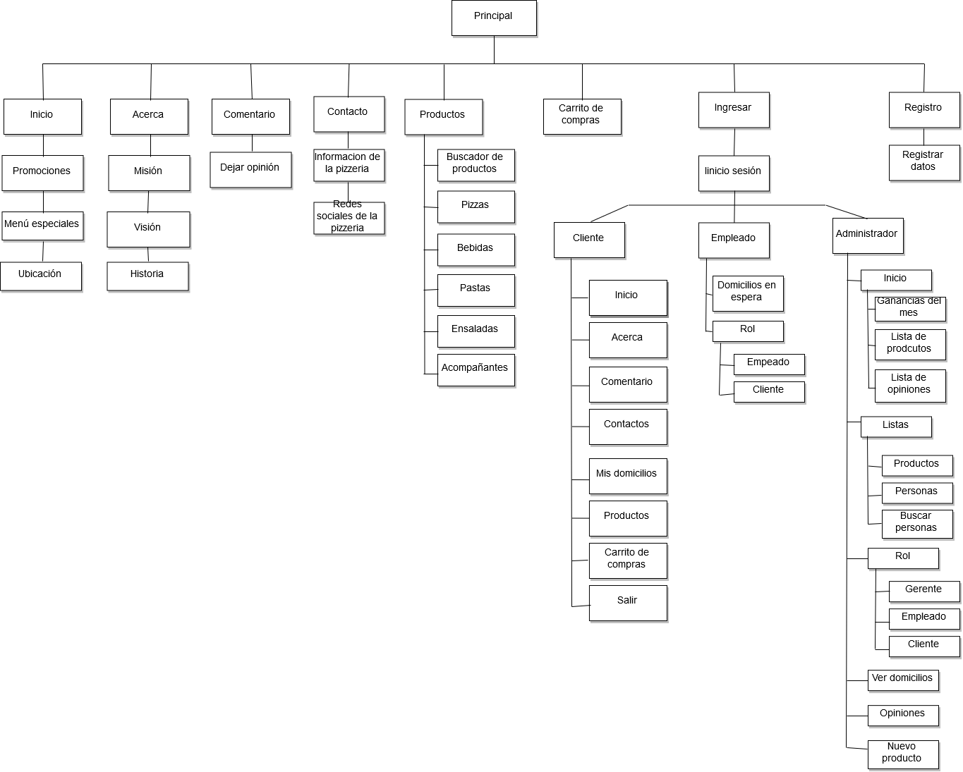

Ver mapa de navegación aquí

**6.DESCRIPCIÓN**

Los botones de navegación permiten al usuario trasladarse a través de las páginas del sistema para poder ver su contenido.

**6.1 PÁGINAS PRINCIPALES Y DE CLIENTE**

El botón inicio dirige al usuario a la página principal del sistema donde está la información general de la pizzería y lo que ofrece.

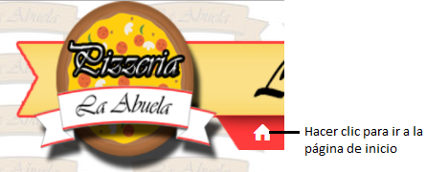

Página de inicio:



El botón Acerca, dirigirá al usuario a la página donde se encuentra la misión, visión e histori de la pizzería.

Página acerca de información de la pizzería:

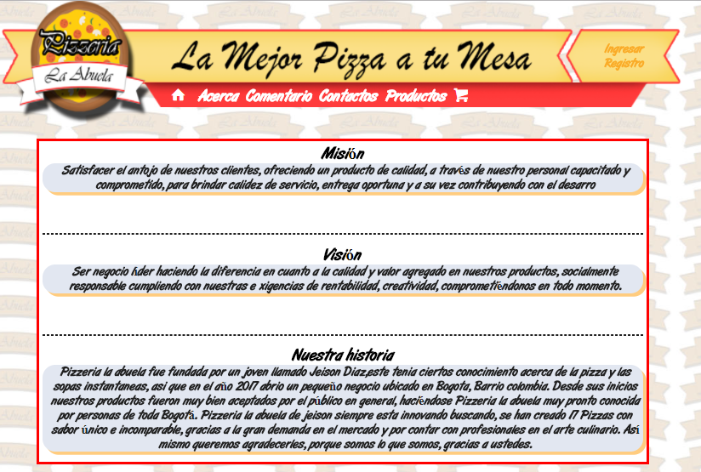

El botón comentario dirige al usuario a la página donde estará el cuadro de texto el donde podrá dejar su opinión.

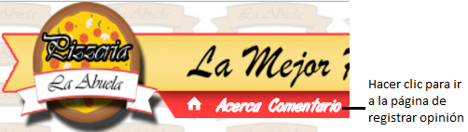

Página de opinión:

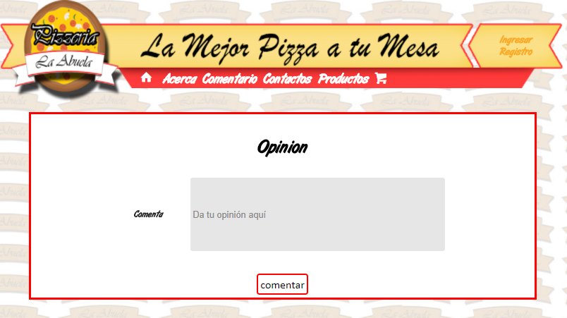

El boton de contactos dirigirá al usuario a la página donde encontrará la información de la pizzería.

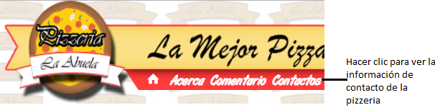

Página de contacto:

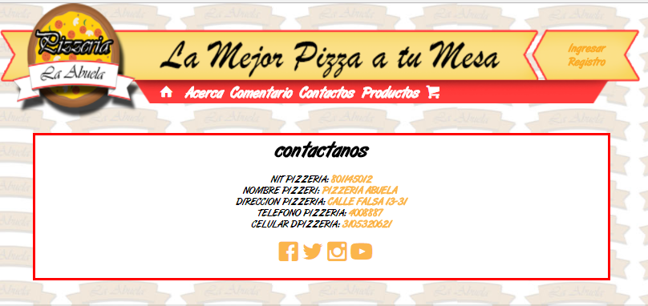

El botón productos dirige al usuario a la página donde están todos los productos del menú que la pizzería ofrece.



En la página de productos estará el buscador que permite al usuario buscar un producto en específico. Para buscar un producto deseado hay que hacer clic sobre el buscador y escribir el nombre del producto, a continuación el la pagina se mostraran los productos relacionados con la búsqueda

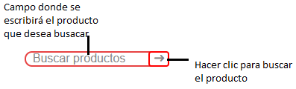

Debajo del buscador están una serie de imágenes que clasifican los productos, como lo son pizzas, bebidas , ensaladas y acompañantes, para acceder a cada uno de estos es necesario hacer clic sobre la imagen correspondiente:

Página de pizzas: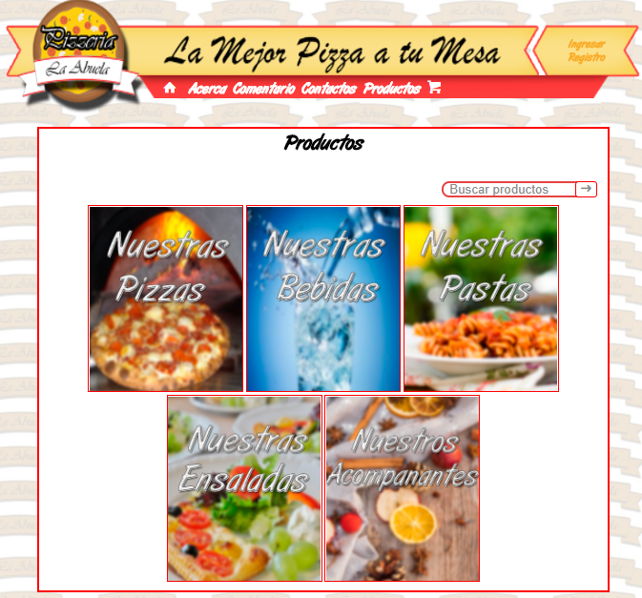



Pizzas:

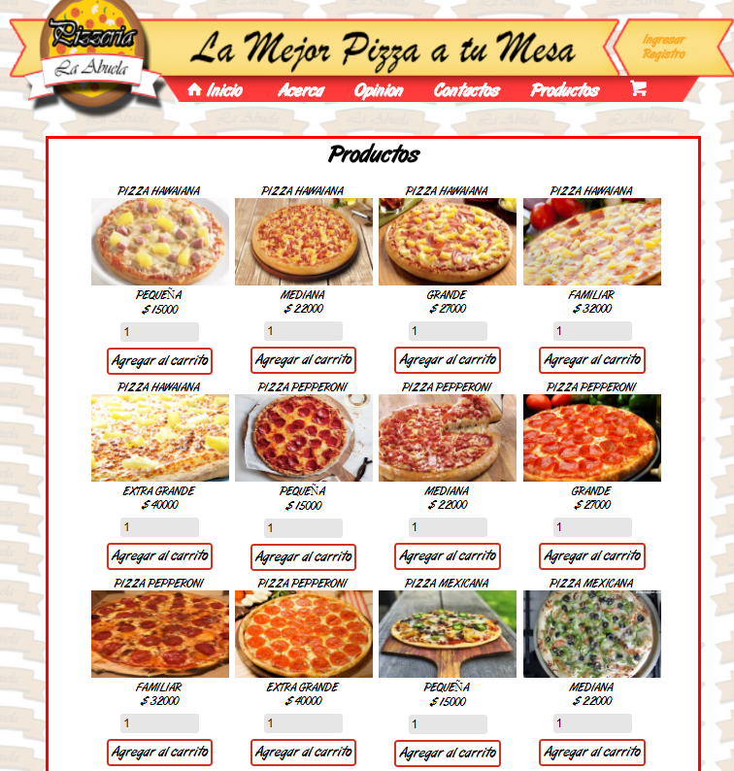

Página de bebidas:



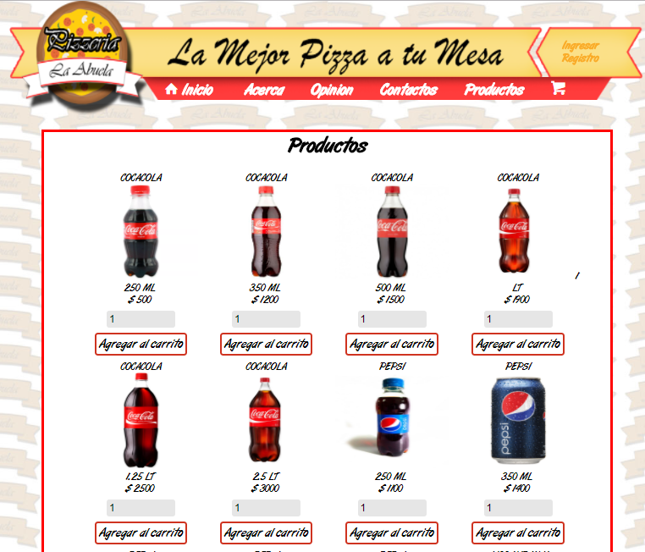

Página de productos de pastas:



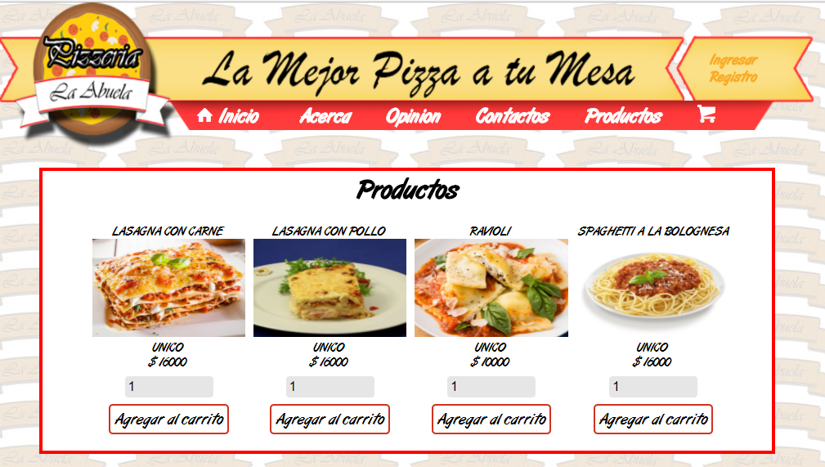

El último botón corresponde al carrito de compras el cual llevará al usuario al carrito de compras donde podrá ver los productos que ha adquirido para comprar con su correspondiente descripción como la cantidad de unidades del producto, el nombre del producto, la descripción de producto, foto del producto, tamaño, valor unitario del producto y valor total.

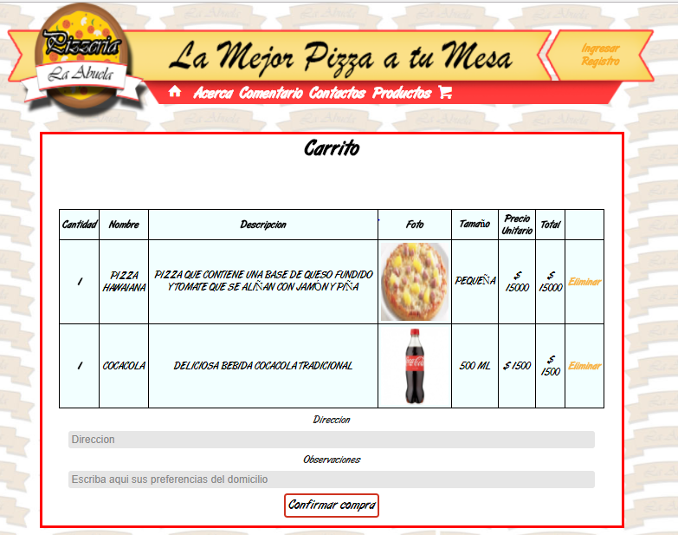

Debajo de la tabla de información del producto estará el cuadro donde se colocara la dirección donde será entregado el domicilio y el cuadro donde se podrán poner las observaciones.

En la última columna de la información del domicilio está la opción de eliminar el producto del carro de compras.



Si el usuario no ha seleccionado ningún producto el carrito mostrará un mensaje indicando que no hay ningún producto en el carrito.

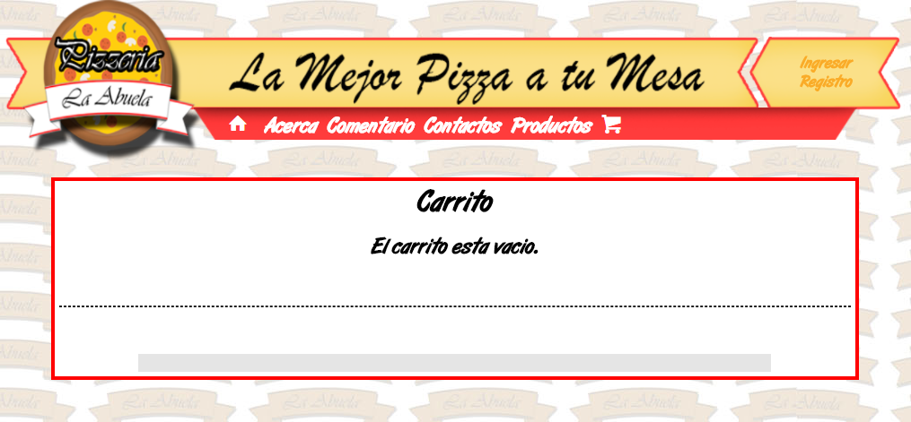

Para realizar la compra una vez que se han seleccionado todos los datos el usuario debe hacer clic en el botón “Confirmar compra”



Si el usuario no ha iniciado sesión al hacer clic en “confirmar compra” el sistema enviará un mensaje de alerta indicando que debe registrarse o iniciar sesión y dirigira al usuario a la página de inicio de sesión.

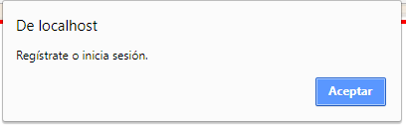

Si el usuario ya ha iniciado sesión el sistema mostrará un mensaje confirmando que la venta ha sido exitosa y pondrá el domicilio en espera.

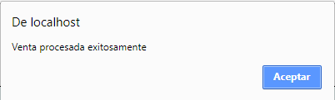.

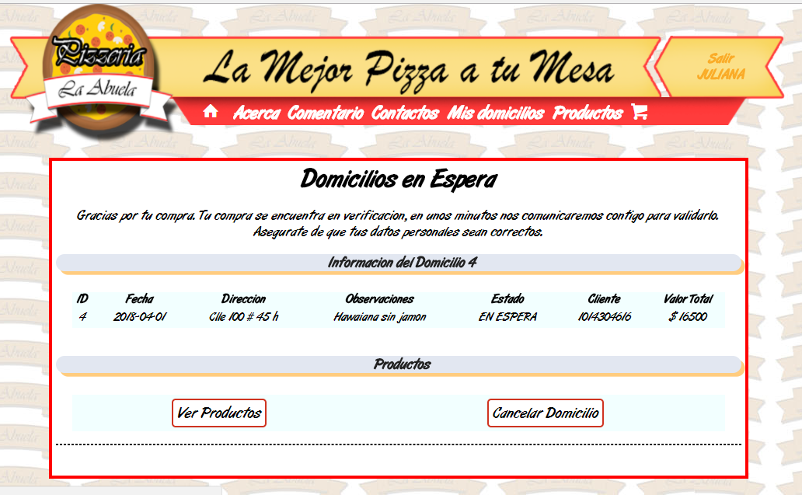

Para ver los domicilios que están en espera se debe ubicar el cursor en el botón Mis domicilios, una vez allí se desplegará la opción “Domicilios en espera”

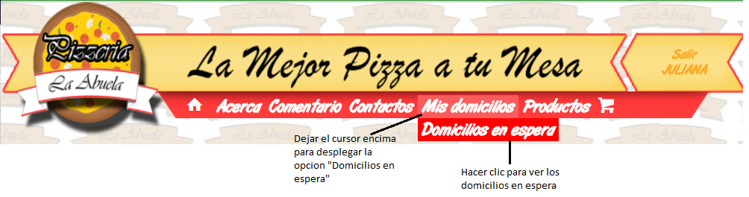

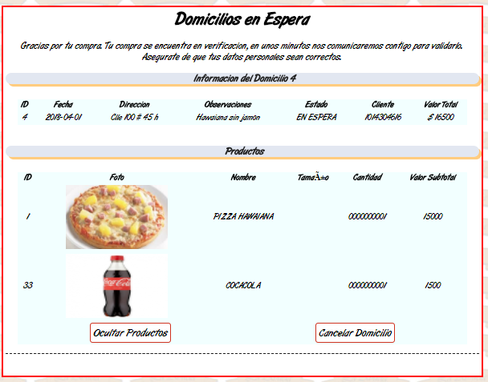

El botón “Ver productos mostrará” los productos que contiene el domicilio.

Para ocultarlos nuevamente se debe hacer clic el botón “Ocultar productos”

Si el usuario desea cancelar el domicilio debe hacer clic en el botón “Cancelar domicilio”.

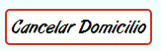

Para ver los domicilios que el usuario a solicitado se debe hacer clic en el botón “Mis domicilios”.

 .

**6.2 PÁGINAS DEL EMPLEADO**

El empleado en su menú tendrá dos botón“Domicilios en espera” y “Rol”.

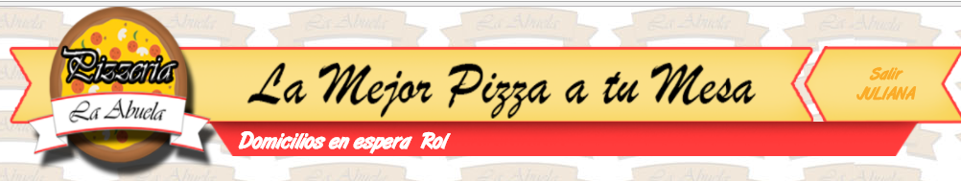El botón “Domicilios en espera” llevará al empleado a la pagina donde estan los domicilios que los clientes han solicitado y que aún no se han confirmado.

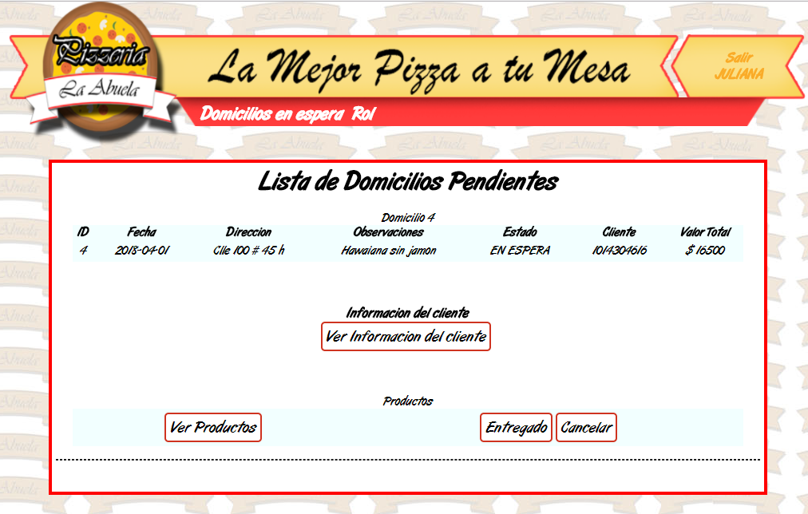

En la lista de domicilios pendientes el empleado podrá ver los datos generales del domicilio como lo son el número de domicilio, la fecha, las observaciones, el estado, número de documento del cliente y el valor total del domicilio.

El empleado adicionalmente podrá ver los datos completos del cliente si lo desea, para esto debe hacer clic en el botón “Ver información del cliente”.

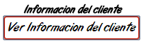

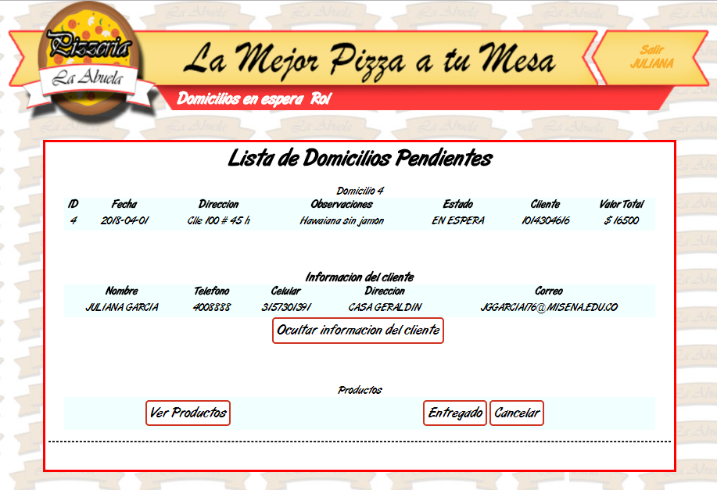

Si ya no la desea ver más la información del cliente debe dar clic en el botón “Ocultar información del cliente”

Para ver los productos que contiene el domicilio el empleado debe dar clic en el botón “Ver productos”.

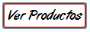

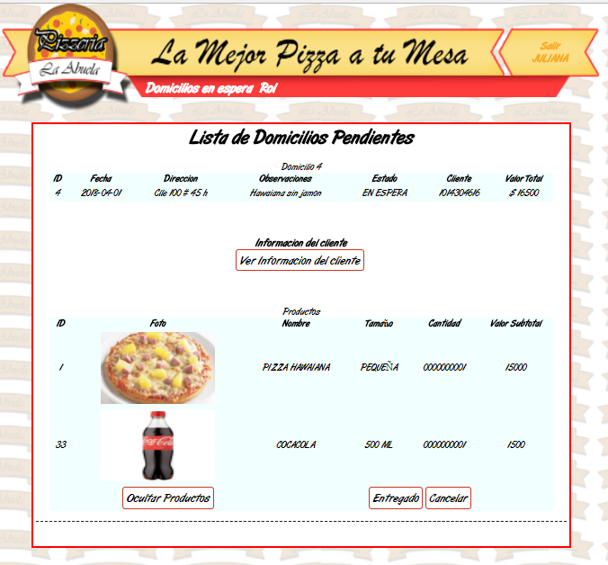

Si desea ocultar los productos debe dar clic en botón “Ocultar productos”.

Para realizar la confirmación del pedido, si se cancela o se acepta, el empleado debe dar clic en el botón “Entregado” o en el botón “Cancelar” según sea el caso.



Al elegir una de las dos opciones la notificación es enviada al cliente.

El boton de rol permitirá al empleado tener el rol de empleado o el rol de cliente, al seleccionar uno de los dos el usuario tendrá acceso a todas las funciones del rol correspondiente.

Para elegir un rol el usuario tiene que colocar el cursor en el rol de empleado y seleccionar el rol que desee entre empleado y cliente.

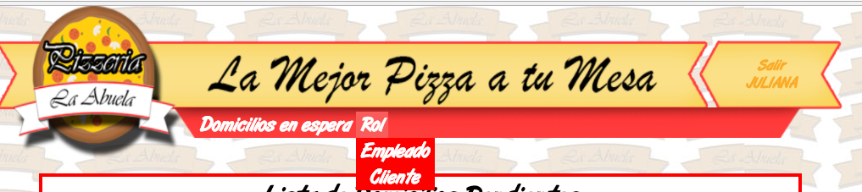

**6.3 PÁGINAS DEL GERENTE**

**Página principal del gerente:**

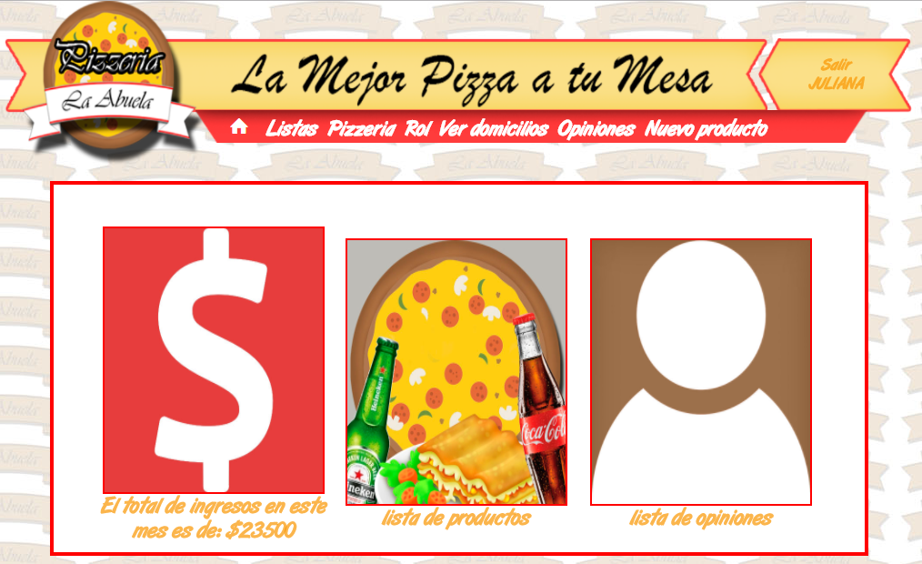

En la página principal del administrador estarán tres módulos, el primer módulo con la imagen del signo pesos($) tendrá debajo las ganancias del mes, es decir la totalidad de la suma de todos los domicilios que se han realizado en el mes**.**

El segundo módulo contiene un buscador que permite buscar todos los productos de la pizzeria. La búsqueda se puede hacer de forma en que se puedan observar todos los productos o que se puedan observar por categorías.

Para acceder al módulo lista de productos el gerente debe hacer clic sobre el segundo módulo.

Módulo listar productos: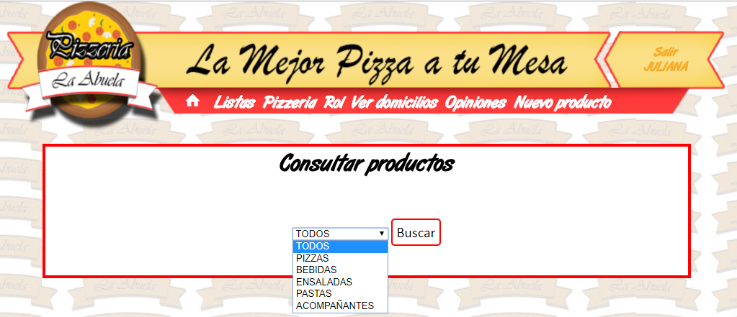

Para ir a la página principal:

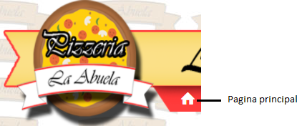

El tercer módulo contiene las opiniones que han realizado los clientes en un lapso de tiempo determinado, para esto el gerente debe ingresar la fecha desde la que quiere consultar hasta la fecha final que desea consultar y presionar el botón “Enviar” para realizar la consulta

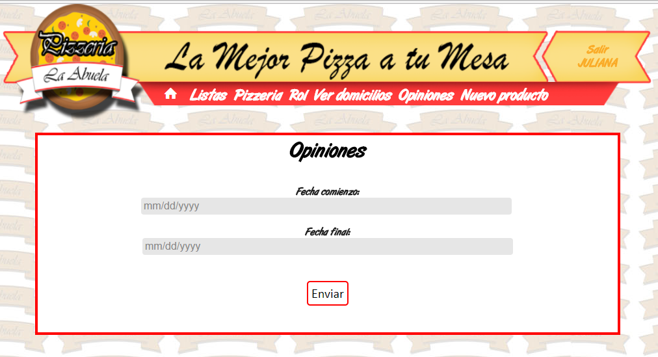

Al realizar la consulta de las opiniones el sistema realizará un reporte en formato pdf mostrando las opiniones realizadas entre las fechas especificadas.

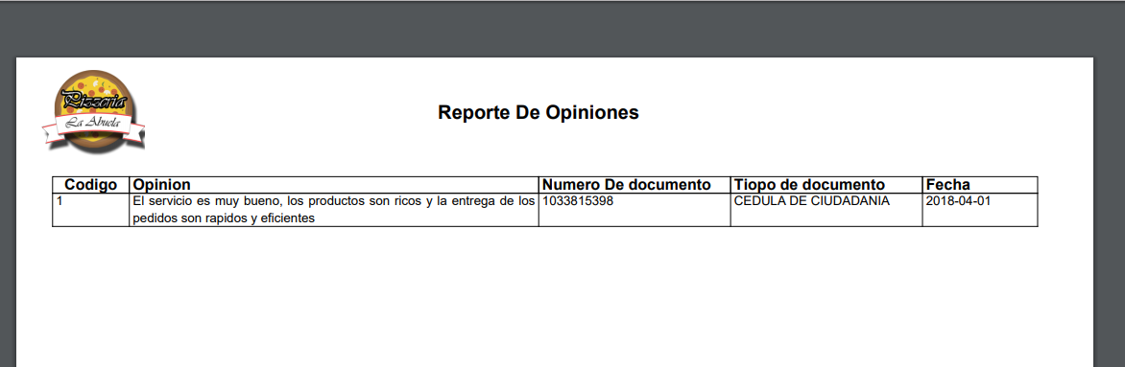

Para ver las listas e necesario colocar el cursor sobre el botón listas para poder seleccionar una de las opciones.

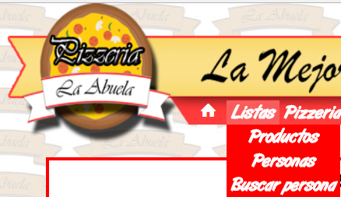

Página de lista de productos:

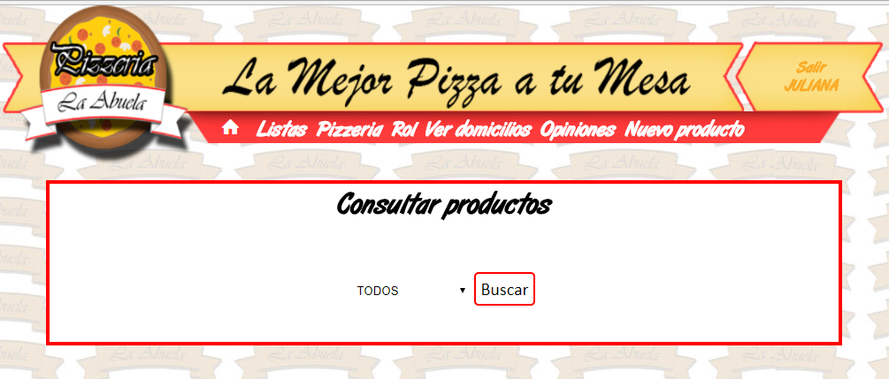

Página de lista de personas:

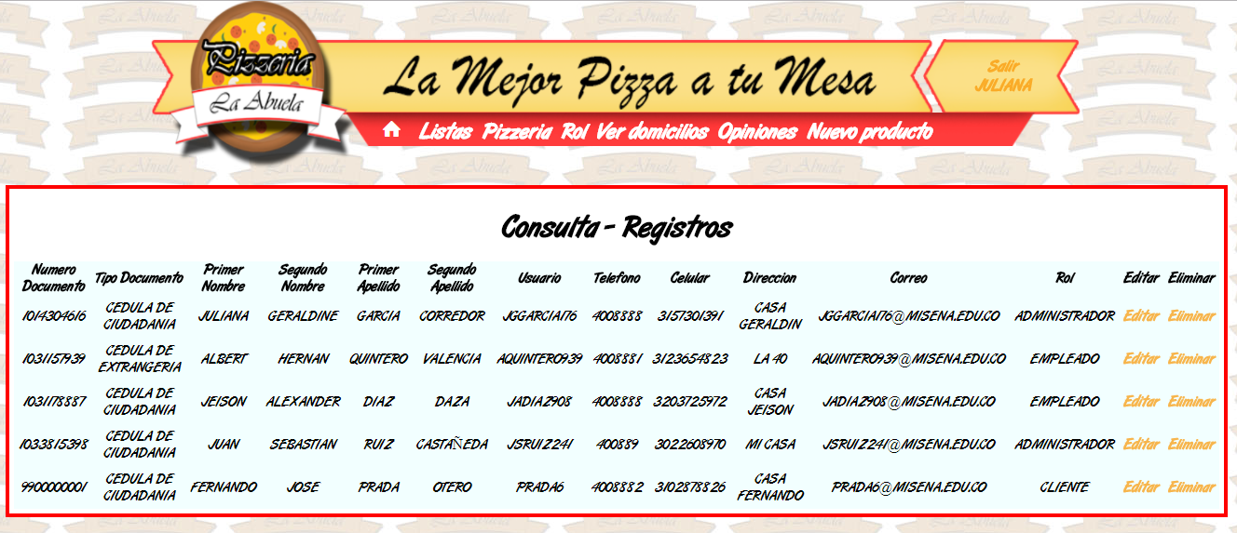

La página que lista a la personas tiene las opciones de editar y eliminar



Con estas opciones el gerente puede editar los datos de los usuarios si es necesario y también puede eliminar a los usuarios si es necesario.

La tercer lista contiene un buscador en el cual el administrador puede buscar a una persona específica por medio del número de documento de identificación.

Página buscar persona

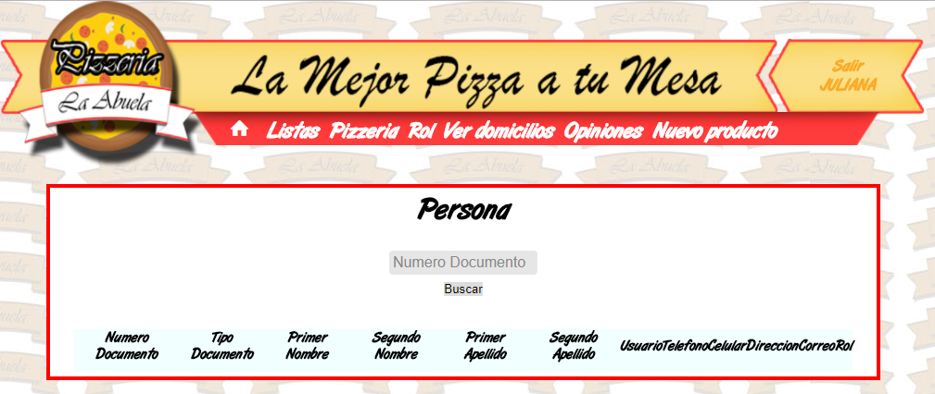

El botón pizzeria dirigirá al gerente a la tabla donde se encuentra la información general de la pizzería, en donde podrá editar la información o eliminarla.



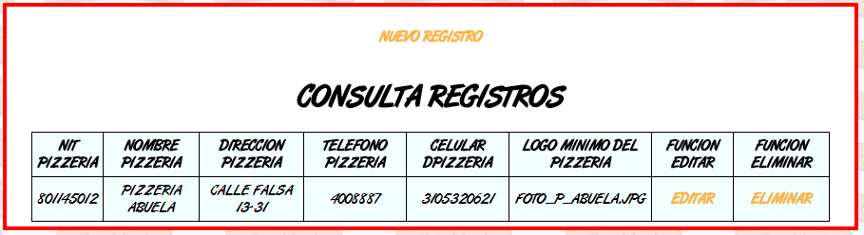

El botón de rol desplegará tres opciones: gerente, empleado, cliente. Al seleccionar una de estas tres opciones el gerente tendrá el rol de la opción que seleccionó y tendrá acceso a todas sus opciones y funciones según el rol seleccionado.

Para poder seleccionar una opción es necesario ubicar el cursor encima del botón de rol y posteriormente dar clic en alguna de las tres opciones.

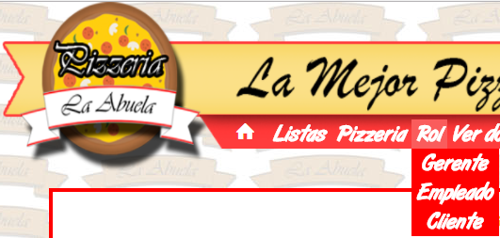

El botón de Ver domicilio llevara al gerente a la pagina donde podra consultar los domicilios realizados en un rango de fecha específico.



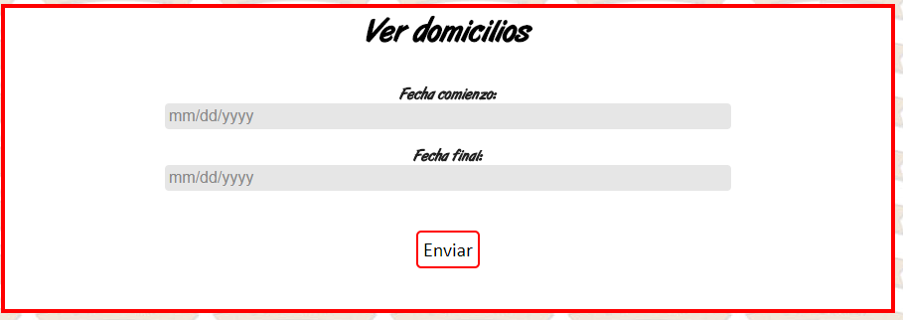

Al realizar la consulta el sistema generará un reporte en formato pdf.

El botón opiniones llevará al gerente al formulario para buscar las opiniones realizadas por los clientes dentro de un rango específico de fechas. Una vez que la consulta se realice el sistema mostrará al gerente un reporte en formato pdf de las opiniones.

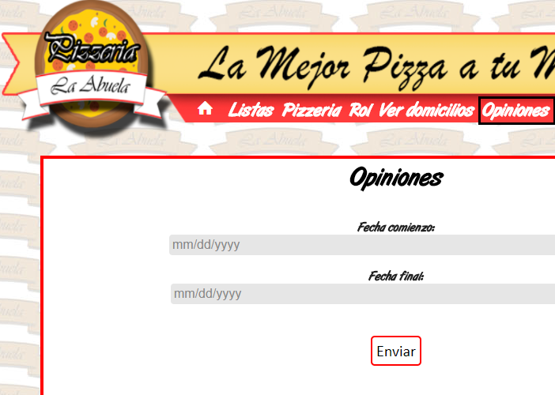

Por último el botón nuevo producto permitirá al gerente ingresar un nuevo producto al menú.

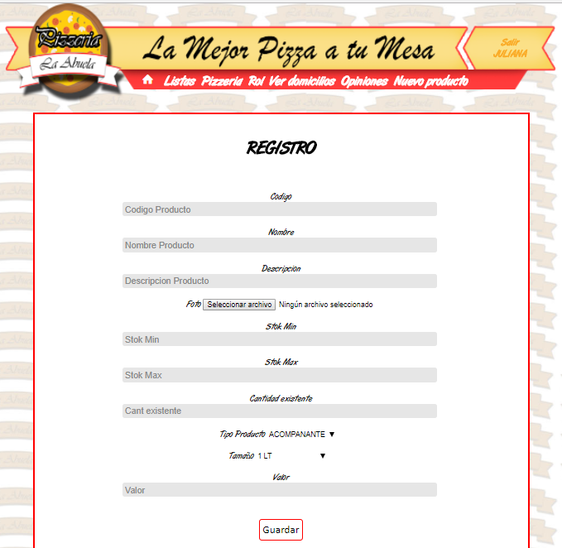

Para registrar un nuevo producto el gerente debe llenar el formulario y hacer clic en boton de guardar.